Федеральное государственное образовательное бюджетное

учреждение высшего образования

**«Финансовый университет при Правительстве Российской Федерации»**

**(Финансовый университет)**

Колледж информатики и программирования

**ОТЧЁТ**

**По практической работе №5**

Студент: Ерофеев Анатолий Сергеевич

Дисциплина/Профессиональный модуль: Компьютерные сети

Выполнил студент

Группы: 2ИСИП-321

Преподаватель

Сибирев И.В.

Оценка за работу :____

**Москва – 2023г.**

**Цель работы:** пройти тренажёр по компьютерным сетям

Задание 1

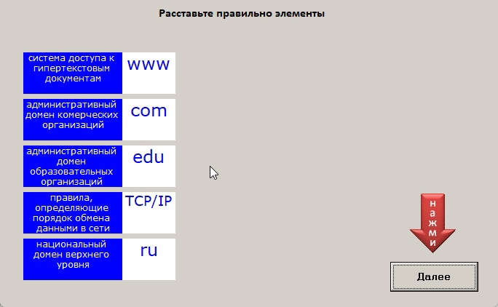

Задание 2

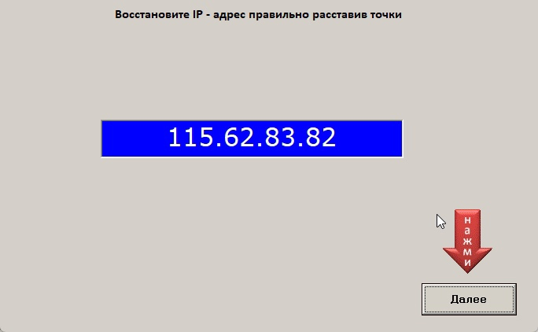

Задание 3

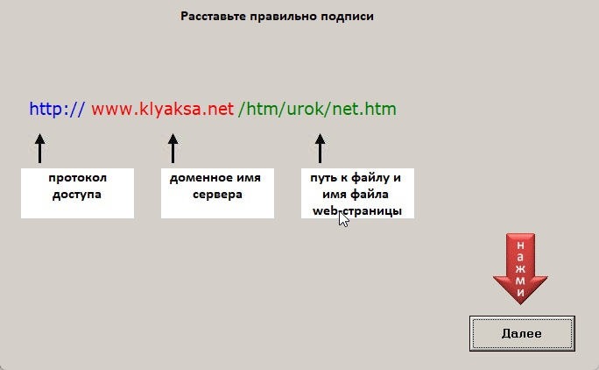

Задание 4

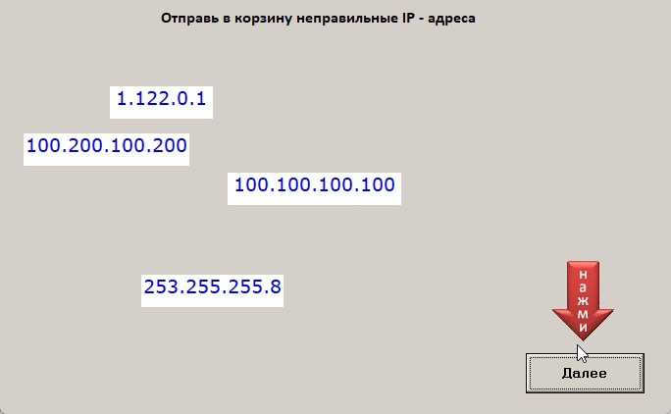

Задание 5

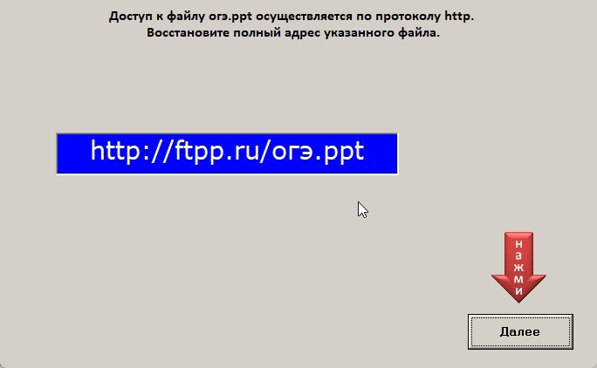

Задание 6

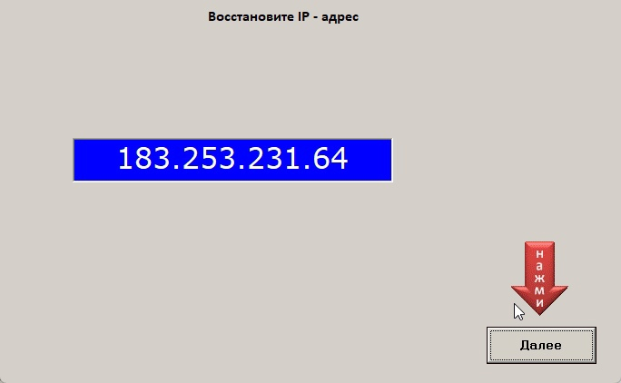

Задание 7

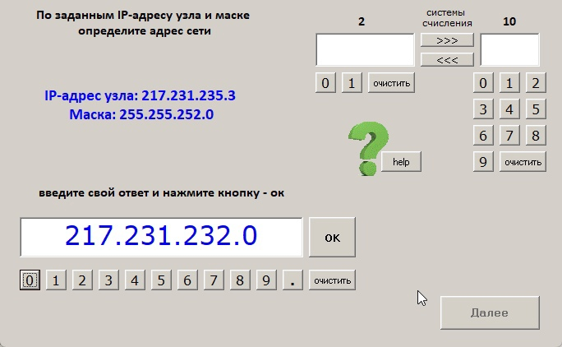

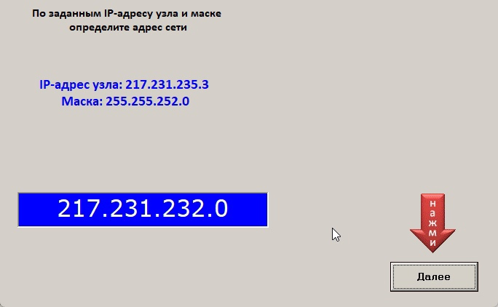

Задание 8

